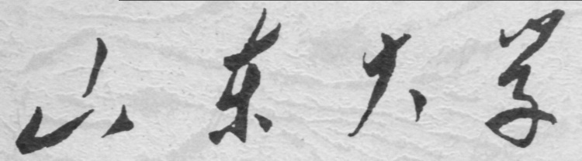

**信息科学与工程学院**

**2024－2025学年第二学期**

实 验 报 告

课程名称： 高频电子线路实验

实验名称： 高频电子线路实验

专 业 班 级

学 生 学 号

学 生 姓 名

实 验 时 间

## 实验七 锁相环调频及解调实验详解

## ****实验一、锁相环路NE564调频****

### ****【实验目的】****

1. 进一步了解锁相环路的工作原理、电路组成及性能特点
2. 掌握锁相环路及其部件性能指标的测试方法
3. 了解集成锁相环路调频的基本原理
4. 了解集成锁相环路的工作原理及其设计方法
5. 了解和掌握用集成锁相环路构成的调频电路的方法

### ****【实验设备】****

双踪示波器、高频信号源（带调频信号输出）、万用表、实验模块12——锁相环调频器。

### ****【实验原理】****

#### 1）调频原理

用调制信号去控制高频载波的某一参数,使其按照调制信号的规律变化,达到调制目的。如果该参数是高频载波的振幅,则称为“调幅”;如果该参数是高频载波的瞬时频率,则称为“调频”。调频波的振幅保持不变,不受调制信号影响,而调频波的频率受调制信号控制。已调信号的频谱结构不再保持原调制信号的频谱结构,即不再是线性关系。该调制方法属于非线性调制。

从而能够得到此时的调频波表达式：

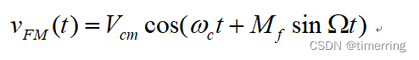

表示调频波的载波频率随着调制信号的振幅变化，其中Mf为调频指数，表示调频波在单一频率上受调制的程度，也就是：

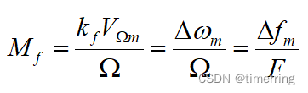

其中Kf为比例系数，也就是“调频灵敏度”，表示单位调制信号电压所引起的角频偏的大小。

本实验用集成锁相环路 NE564构成调频电路。NE564中包含一个压控振器,NE564的音频信号由输入端12INO1输人低频信号后,在 NE564的输出端将会产生调频波,该调频波是近似于TTL电平的方波。

#### 2)实验电路

NE564调频的实验电路如图4.11.16所示。其中选择开关12K01、12KO2用来切换压控振荡器外接的电容值C,从而改变压控振荡器回路的振荡频率,即载波信号频率

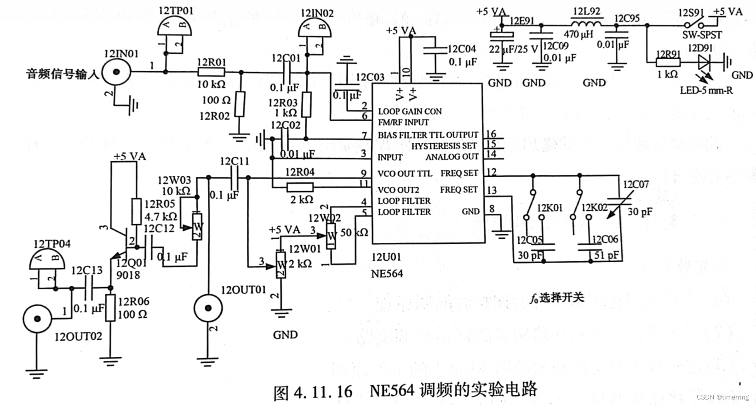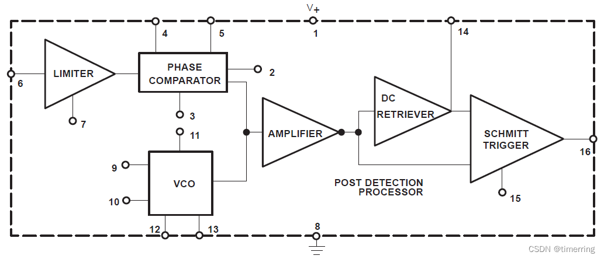

 载波信号频率的计算公式为：

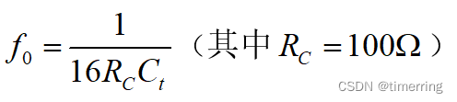

在NE564 的引脚12和13之间并联的电容用于选择载波信号频率,在 NE564 的引脚4和5之间并联的频率微调电位器12WO2用于微调载波频率。检测环12TPO4 用于通过示波器观察波形及频率。

### 【实际实验分析】

开启实验箱电源,打开本模块的电源开关,电源指示灯亮。

#### (1)测量中心频率f0

① 将输入端接地。  
② 分别接通开关12K01和 12K02,调整频率微调电位器12WO2及微调电容12C07,用示波器测量12TPO4端的输出信号波形及频率,填入下表中。  
实验结果如下所示：  
K01、K02均不接  
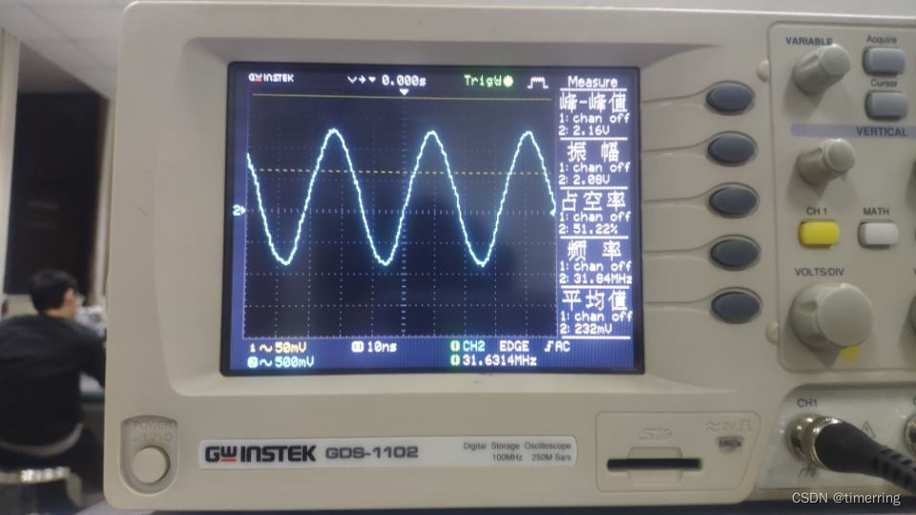

接K01，不接K02

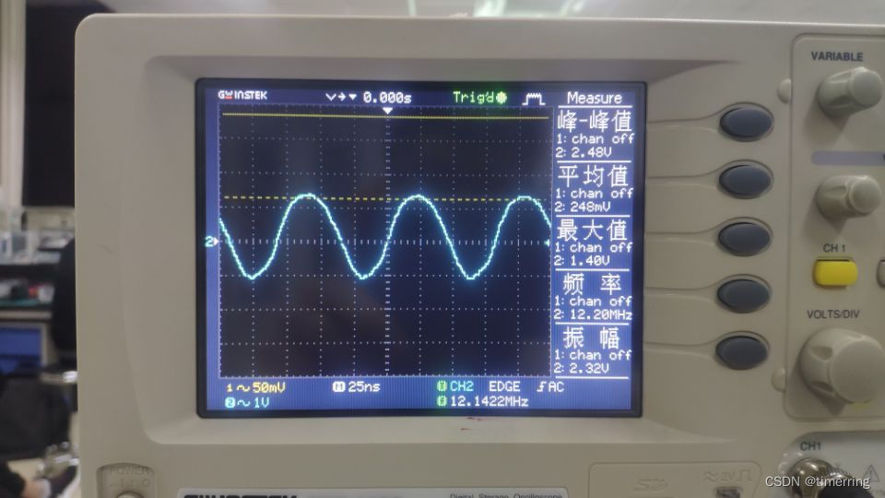

接K02，不接K01

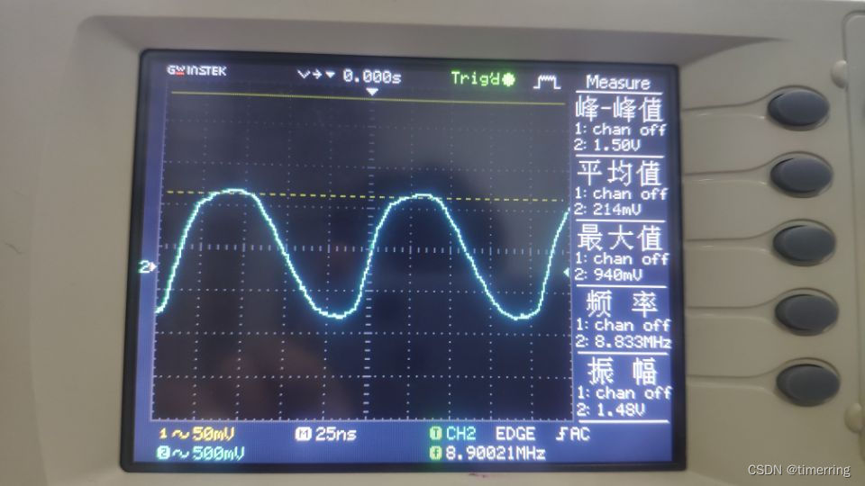

K01、K02都接

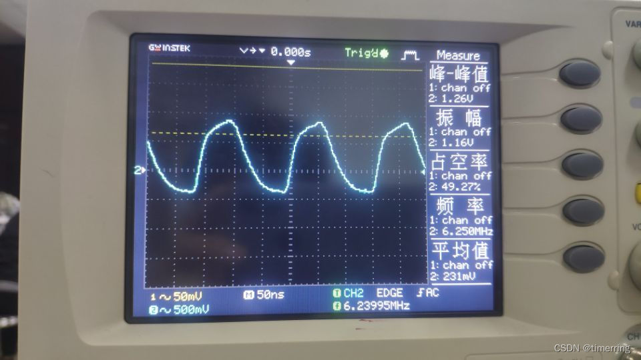

|  |  |  |  |  |
| --- | --- | --- | --- | --- |
| 开关位置 | K01、K02均不接 | 接K01，不接K02 | 接K02，不接K01 | K01、K02都接 |
| 跨接电容（C）/pF | 0-30 | 30-60 | 51-81 | 81-111 |
| 中心频率（f0）/MHz | 31.84 | 12.20 | 8.83 | 6.25 |
| 幅度/Vpp | 2.16 | 2.48 | 1.50 | 1.16 |
| 波形 | 正弦波 | 近似正弦波 | 近似方波 | 近似方波 |

从上表可知，当跨接电容不断增大时，对应的中心频率则会逐渐减小，是一个负相关的关系。这很好地印证了公式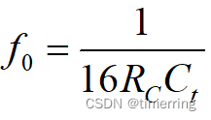，当Ct不断增大，导致整体值在不断变小，因此对应的中心频率f0也在不断变小。

#### (2)用示波器观察调频波的输出

①将低频信号源输出的频率为1KHz，峰峰值为1.5V的信号接入音频信号输入端12IN01。这里调整输入信号源如下：

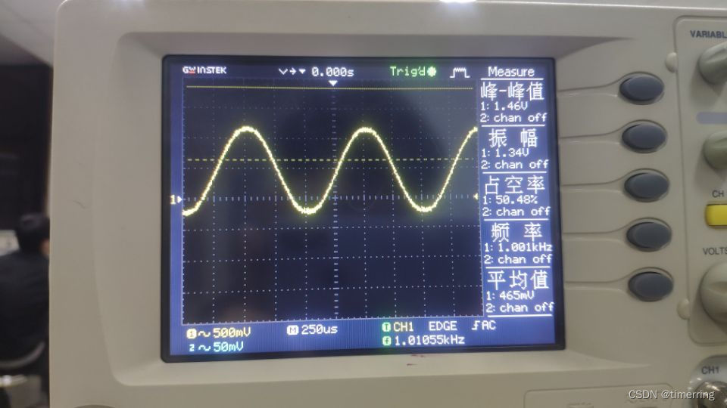

②然后将开关12K01和12K02均闭合，调整频率微调电位器12W02及微调电容12C07，使中心频率为4MHz左右。

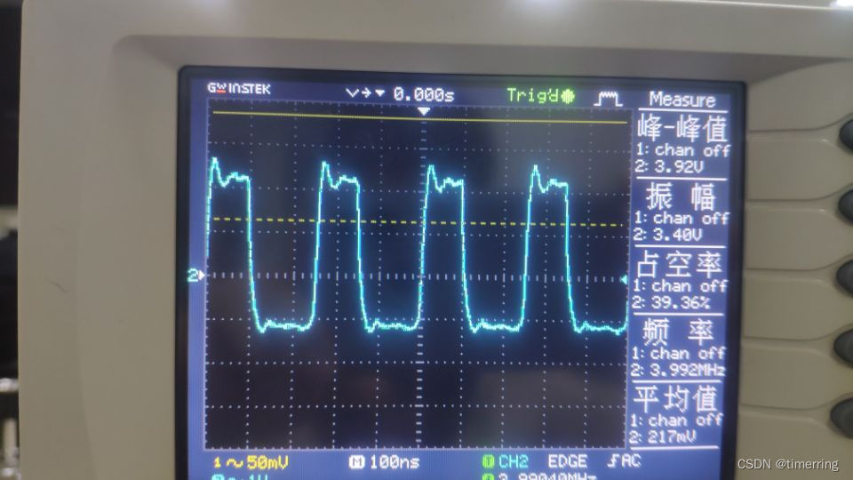

③ 调整低频信号源的输出幅度，用示波器观察调频波输出端12OUT02的信号，应该有调频波输出。调频波的输出如下：

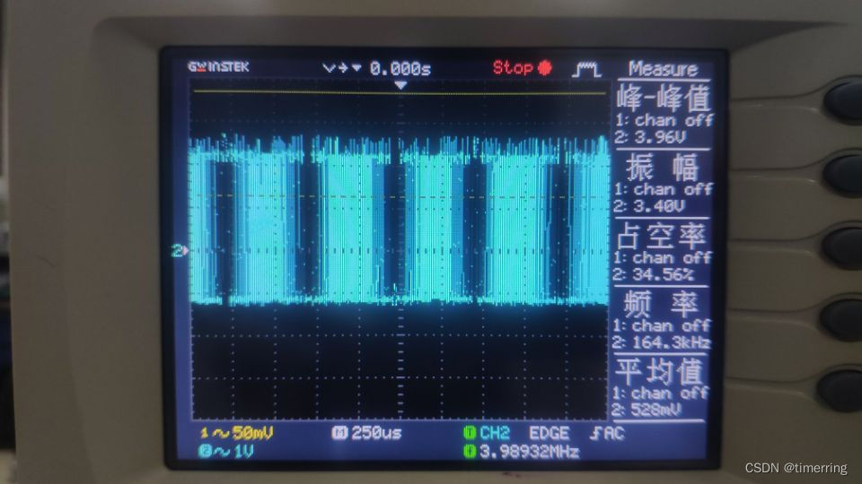

 实验结果很好地印证了公式，当MF不断变化时，由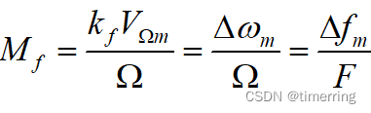可知，其对应的角频率也在不断变化，因此其输出的频率也随之变化，而从上图中波形中的疏密分布可知，该波形为调频波输出。

## ****实验二、锁相环路NE564鉴频****

### ****【实验目的】****

(1)了解用锁相环路构成的调频波解调原理

(2)学习用集成锁相环路构成的锁相解调电路

(3)进一步了解集成锁相环路的工作原理

(4)了解和掌握利用锁相环路构成鉴频电路的方法

### ****【实验设备】****

双踪示波器、高频信号源（带调频信号输出）、[万用表](https://so.csdn.net/so/search?q=%E4%B8%87%E7%94%A8%E8%A1%A8&spm=1001.2101.3001.7020)、实验模块13——锁相环鉴频器。

### ****【实验原理】****

#### 1）锁相环鉴频原理

本实验用集成锁相环电路NE564构成鉴频电路。NE564中包含相位比较器（鉴相器）、环路滤波器(电容外接)和压控振荡器等。当NE564的输入信号的频率发生变化时,即对中心频率有频率偏移时,环路滤波器将输出一个控制电压,迫使压控振荡器的频率与输入信号同步。当输入信号没有频率偏移时,若压控振荡器的频率与外来载波信号的频率有差异,则通过相位比较器输出一个误差电压。这个误差电压的频率较低。经过低通波器滤去所含的高频成分,再去控制压控振荡器,使振荡频率趋近于外来载波信号的频率,于是误差越来越小,直至压控振荡频率和外来信号一样,压控振荡器的频率被锁定在与外来信号相同的频率上,环路处于锁定状态。  
    如果输入信号是调频信号,则该频率偏移和原来稳定在载波中心频率上的压控振荡器相位相比较,相位比较器输出一个误差电压,以使压控振荡器向外来信号的频率靠近。由于压控振荡器始终想要和外来信号的频率锁定,为达到锁定的条件,相位比较器和低通滤波器向压控振荡器输出的误差电压必须随外来信号的载波频率偏移的变化而变化。也就是说,这个误差控制信号就是一个随调制信号频率而变化的解调信号,即实现了鉴频。

#### 2）同步带与捕捉带的测量方法

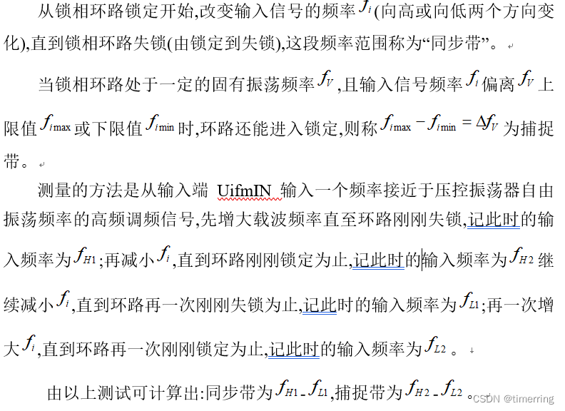

#### 3）实验电路

锁相环鉴频实验电路如下图所示：

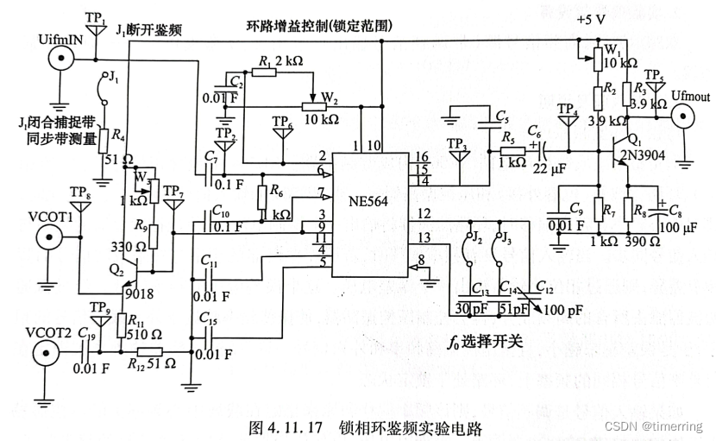

图中,开关K02，K03用来切换压控振荡器外接的电容值,从而改变压控振荡器的振荡频率。

检测环VCOT1用于频率计或示波器测量压控振荡器回路的振荡频率,VCOT2用于连接频谱仪,测量输出信号的频谱。

UifmIN 为调频信号输入端,Ufmout为调频波鉴频输出端。

开关J1用于选择锁相环鉴频实验电路的工作状态(测试/运行),以实现测试本电路捕捉带、同步带及调频波解调的转换。开关J1断开,电路实现鉴频功能；J1闭合,输入端UifmIN 用于测试本电路的捕捉带和同步带时的高频信号源的输入。

调整锁定范围电位器W2,可以改变集成锁相环路NE564引脚2的输入电流,从而实现环路的增益控制。

### ****【实际实验分析】****

实验系统的构成框图如上图所示。

1)用示波器确定锁相环鉴频电路的捕捉带和同步带

(1)将开关J1闭合(测试挡)。

(2)将开关K03闭合、开关K02断开。

(3)将锁定范围电位器W2旋到最大(顺时针旋到底)。

(4)将高频信号源输出的幅度为2V左右、频率为4 MHz的高频信号,经电缆连接到输入端UifmIN。初次调整输入高频信号如下所示：

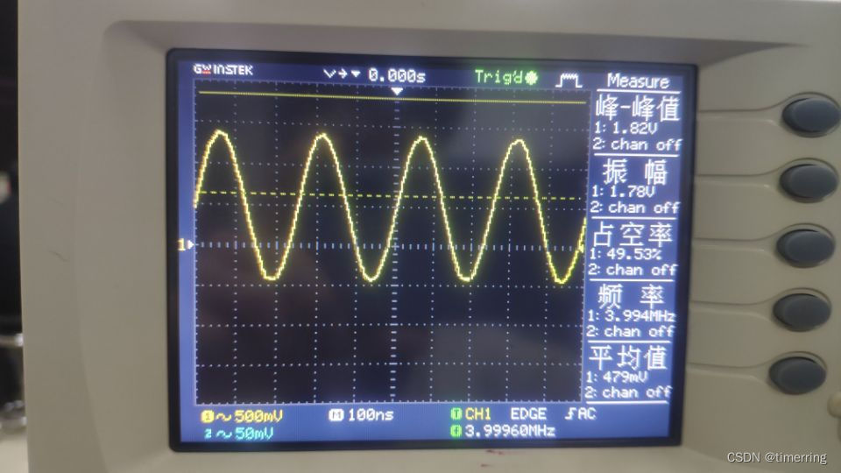

(5)用示波器测量VCOT1端的信号,其输出频率应与高频信号源的输出频率相等，即该锁相环实验电路已锁定在输入信号上了。

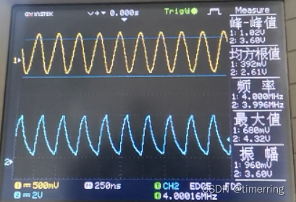

(6）增加或降低高频信号源的输出频率，当VCOYT1的输出频率不再跟踪输入时,即该锁相环鉴频实验电路已对输入信号失锁，其测得的锁定频率范围就是同步带。将测量结果填入表中。

注:高频信号源的输出频率在捕捉带以外时,必须很缓慢地增加或降低输出频率。

(7)把高频信号源的输出频率调整在同步带以外,即该锁相环电路已对输入信号失锁,然后慢慢地增加或降低高频信号源的输出频率,当检测环VCOT1的输出频率跟踪输入时,即该锁相环实验电路已锁定,其测得的频率范围就是捕捉带。将测量结果填入表中。

(8)将开关K03断开、开关K02闭合。锁定范围电位器旋到中间,重新测试同步带、捕捉带,将测量结果填入表中。

以开关K03断开、开关K02闭合为例：

降低高频信号源的输出频率，当输出频率不再跟踪输入时,即该锁相环鉴频实验电路已对输入信号失锁：

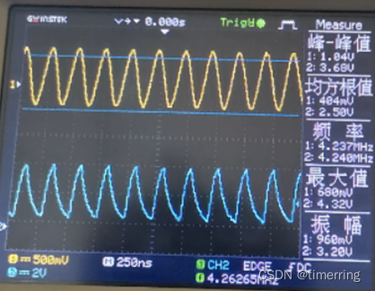

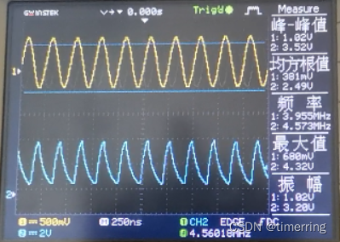

                                      不断降低频率————————————>直到失锁

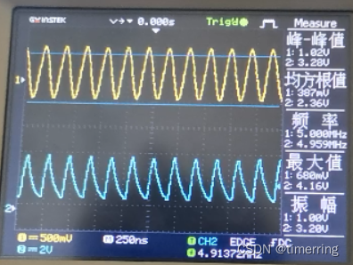 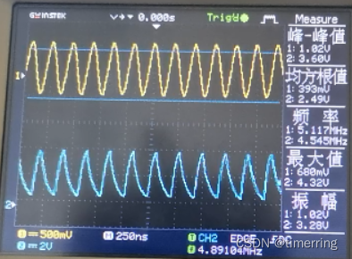

                                      不断升高频率————————————>直到失锁

由实验可知，降低频率失锁时频率为3.97MHz，而升高频率失锁时，频率为5.05MHz，可以计算得知其同步带为5.05-3.97=1.08 MHz。同理，13K03闭合,13K02断开时，降低频率失锁时频率为3.52MHz，而升高频率失锁时，频率为4.55MHz，可以计算得知其同步带为4.55-3.52=1.03 MHz。

        再把高频信号源的输出频率调整在同步带以外,即该锁相环电路已对输入信号失锁,然后慢慢地增加或降低高频信号源的输出频率,当检测环的输出频率跟踪输入时,即该锁相环实验电路已锁定,其测得的频率范围就是捕捉带。

先不断降低频率，直到再次锁定，由下图可知频率为4.36MHz

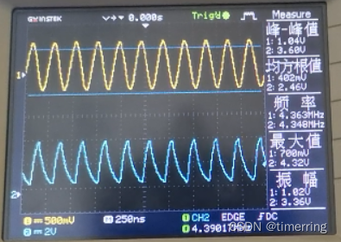

再不断升高频率，直到再次锁定，由下图可知频率为4.73MHz

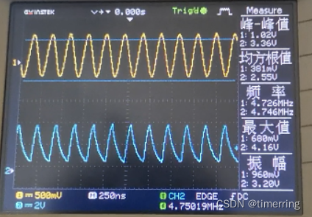

可以计算得知其捕捉带为4.73-4.36=0.37 MHz。

同理，13K03闭合,13K02断开时，降低频率再次失锁时频率为3.87MHz，而升高频率再次失锁时，频率为4.21MHz，可以计算得知其捕捉带为4.21-3.87=0.34 MHz。

最终实验结果入下表所示：

|  |  |  |
| --- | --- | --- |
| f0选择开关 | 13K03闭合,13K02断开 | 13K03断开，13K02闭合 |
| 外接电容值/pF | 51+100 | 30+100 |
| 中心频率/MHz | 4 | 4.5 |
| 同步带/MHz | 1.03 | 1.08 |
| 捕捉带/MHz | 0.34 | 0.37 |

2)锁相环调频信号输入

将锁相环调频电路输出的调频信号,输入至锁相环鉴频电路的输入端UifmIN,开关J1断开。注意:应保持锁相调频电路和锁相鉴频电路的中心频率均为4 MHz。

3)观察锁相环的鉴频输出

(1)将锁相环鉴频器的锁定范围电位器W2旋到最大(顺时针旋到底)。

(2)用示波器观察鉴频输出端Ufmout 的输出信号,应与低频信号源的输出频率相同,无失真。

(3)低频信号源输出频率为1kHz的正弦信号,改变其输出幅度[1~3V(峰-峰值)],并微调调频器模块的频率微调电位器,观察鉴频器模块的鉴频输出端Ufmout的信号及幅度变化,使之不失真,输出幅度最大。将结果记录在自行设计的表格内,分析结果并得出结论。

设置1KHz的正弦信号如下：

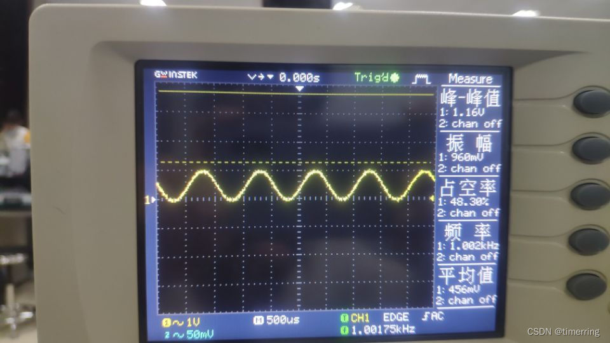

不断改变低频信号的幅度，观察并记录输出信号的幅度：

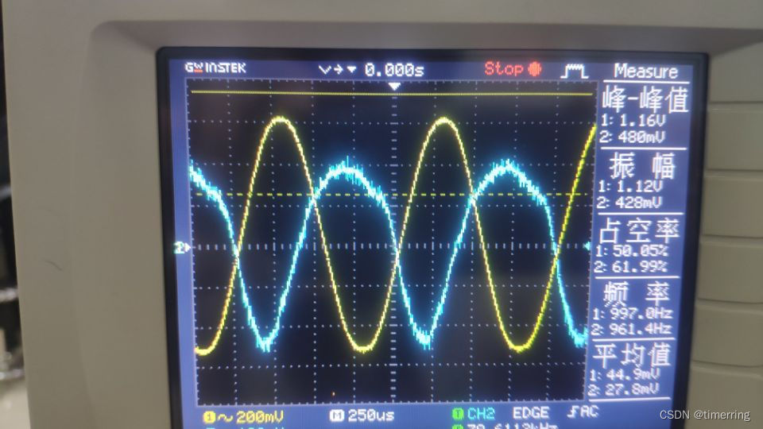

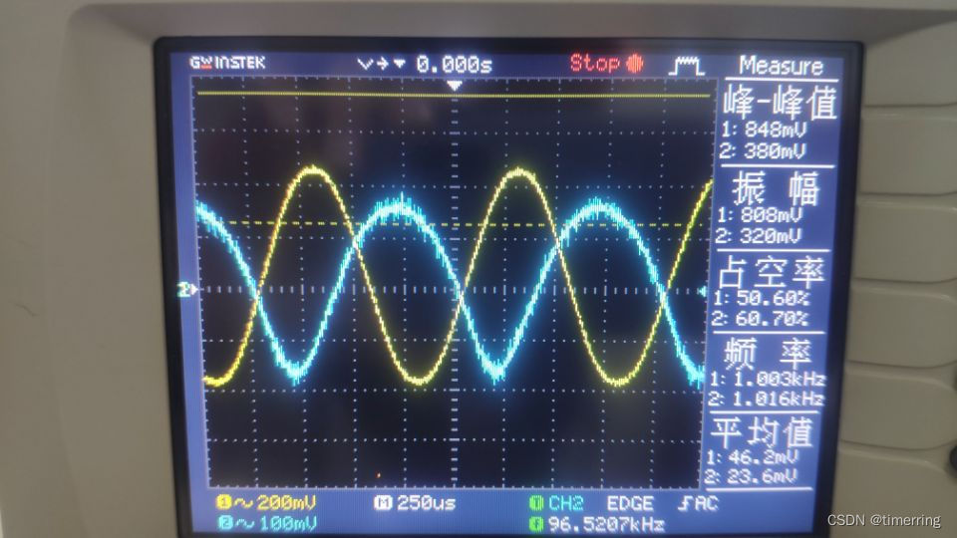

多次实验，记录实验表格如下：

|  |  |  |  |  |  |  |  |
| --- | --- | --- | --- | --- | --- | --- | --- |
| 输入信号幅度 | 52mV | 102 mV | 171 mV | 231 mV | 302 mV | 382 mV | 419 mV |
| 输出信号幅度 | 0.16 V | 0.38 V | 0.59 V | 0.76 V | 0.99 V | 1.16 V | 1.24V |

由上表，可以绘制低频信号与其输出之间的关系如下：

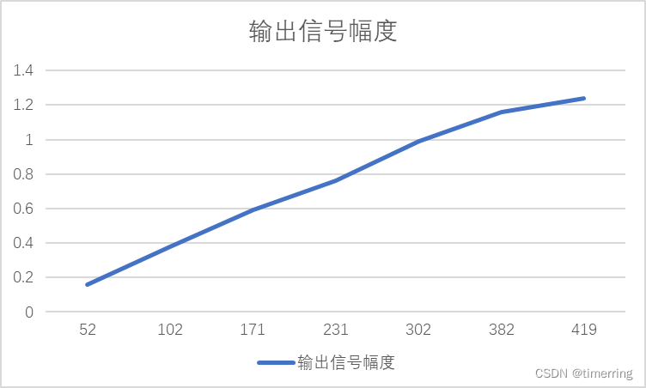

    由关系图可知，当低频输入信号的幅值不断增大时，其输出信号的幅度也相应的增大，近似成一个正相关的关系。

## ****【实验心得】****

        本次实验有关锁相环路NE564调频以及鉴频，从实践层面上让我收获颇丰，通过实验我进一步了解锁相环路的工作原理、电路组成及性能特点，也同时掌握锁相环路及其部件性能指标的测试方法，对于集成锁相环路调频的基本原理有了更加深刻的认识，掌握了用集成锁相环路构成的调频电路的方法。在探究跨接电容对中心频率的影响时，得到当跨接电容不断增大时，对应的中心频率则会逐渐减小，是一个负相关的关系。从而印证了公式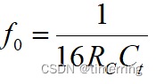，当Ct不断增大，导致整体值在不断变小，因此对应的中心频率f0也在不断变小。此外，也动手实现了调频波的输出，验证了公式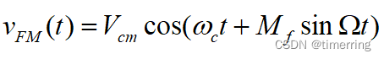.

        在锁相环路NE564鉴频实验中，加深了我对于锁相环路构成的调频波解调原理的认识，也通过实验学会了用集成锁相环路构成的锁相解调电路，掌握了利用锁相环路构成鉴频电路的方法。通过实验也计算出了相应的同步带、捕捉带，同样实验中也发现了书中描述不准确的地方，在对于低频信号的调幅中，当信号到达1.7V时就已经出现了明显的失真，那么再测量1.7V-3V的区间就没有意义了，因此我适当降低了低频信号的幅值，以有用不失真的波形。